EJERCICIO CAPITULO 6

Imaginad que os ha contratado Florette como CIOs de su empresa. Florette vende productos perecederos del sector de las ensaladas, principalmente.



Como CIOs, la primera tarea que os encargan es indicar la Estrategia de TI

En el capítulo 6 hemos aprendido:

# Principios de TI

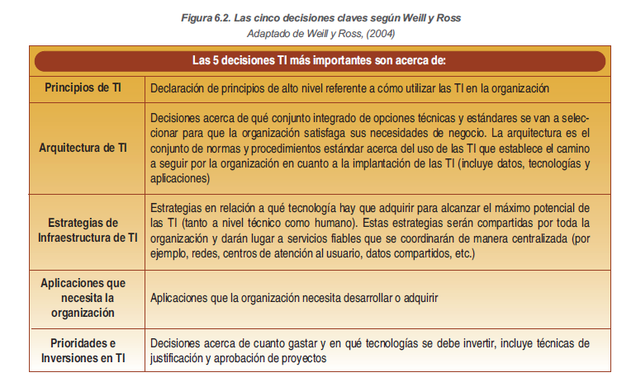

Vamos a ir paso a paso construyendo esta estrategia, a modo de ejercicio, desde el principio, tal y como debería hacerse.

* 1. ¿Lo primero que debemos pedir a dirección qué es?

Conocer la misión , visión y los ejes estratégicos, ya que debemos estar alineados con la estrategia corporativa.

Intentar definirla, sin conocer todavía bien el negocio.

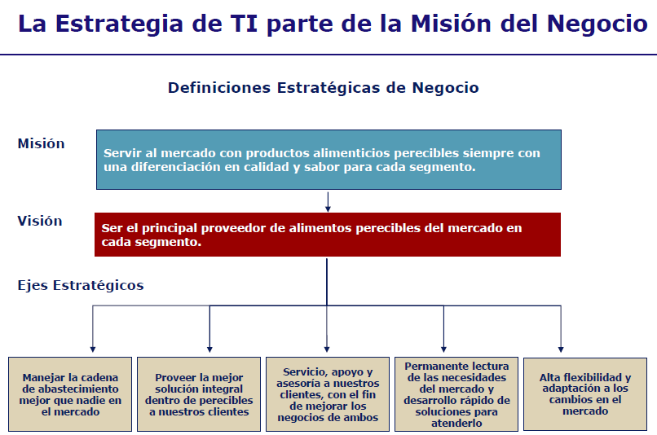

Se considera que el área de sistemas debería mejorar su accionar sobre el rol que actualmente desempeña (soporte al negocio), y al cual se orientan la definición de la misión, visión y objetivos de TI. Una vez alcanzado ese rol, se pueden direccionar esfuerzos hacia la creación de valor para el negocio a partir de las iniciativas de tecnologías de información.

* 1. Una vez conocida la misión, valores y ejes estratégicos del negocio, ¿qué toca ahora?

El Diseño de la Estrategia de TI requiere una definición de negocio respecto al rol de TI en el corto y mediano plazo. Para conseguir esta definición, se plantearon las preguntas:

1. ¿Cuál es la dirección y posición que TI quiere adoptar dentro de la postura estratégica del negocio?

2. ¿Cuál es el rol que TI debe jugar dentro de la organización desde el punto de vista de la alta dirección?

Para responder a éstas preguntas, se define la misión, visión, y objetivos de TI para un horizonte de 3 años o más

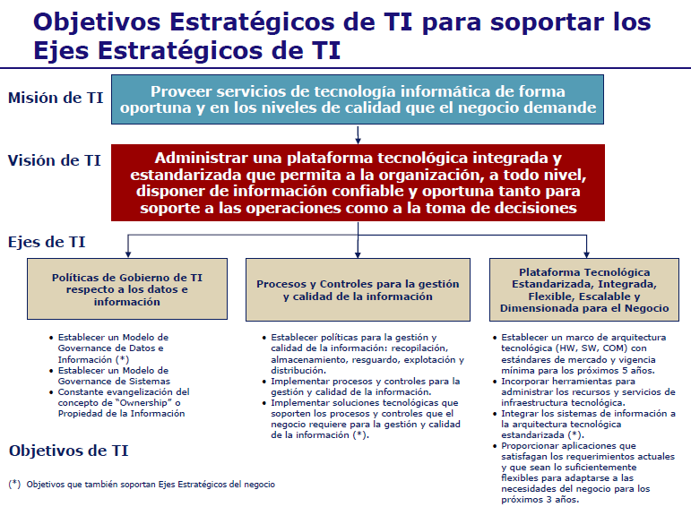

* 1. Alcance del rol de TI. Visualizarlo gráficamente en un gráfico donde el eje de las x representa liderazgo y el delas y orientación. Dibujar 4 cuadros y darle nombre a cada uno de ellos. ¿Dónde ponemos el foco de TI? Hacer un gráfico I1-------------<>--------------F1

El rol actual de TI está definido como **proveedor de servicios**, lo cual implica una orientación del área hacia aspectos tecnológicos, asumiendo una posición de liderazgo de seguidor dentro la organización.

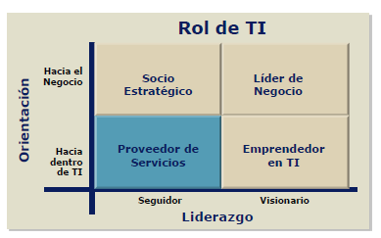

¿Dónde ponemos el foco de TI?

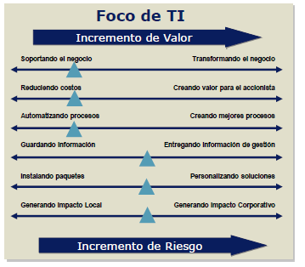

1. Identificando los eje estratégicos de Negocio que le permitirán alcanzar su visión y cumplir con su misión. Las tecnologías de información deben soportar sosteniblemente dichos ejes estratégicos con acciones concretas de TI. Identificar algunas.

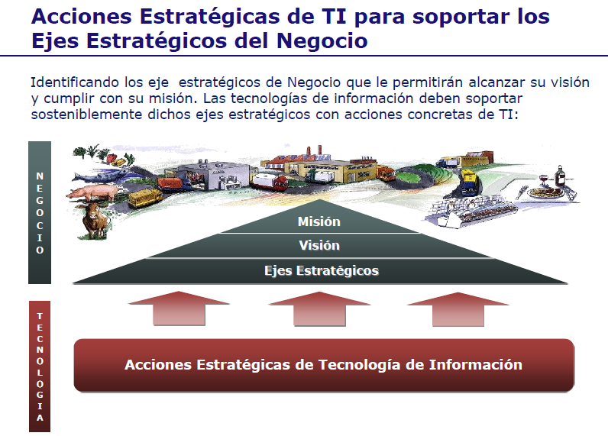

Para ello volvemos a los ejes estratégicos de negocio definidos:

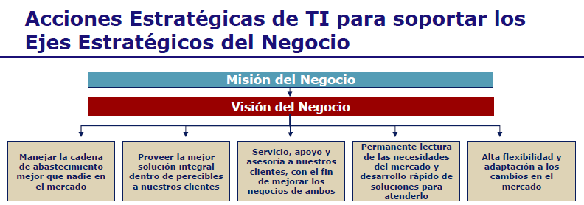

Y para cada uno de ellos buscamos acciones concretas de TI:

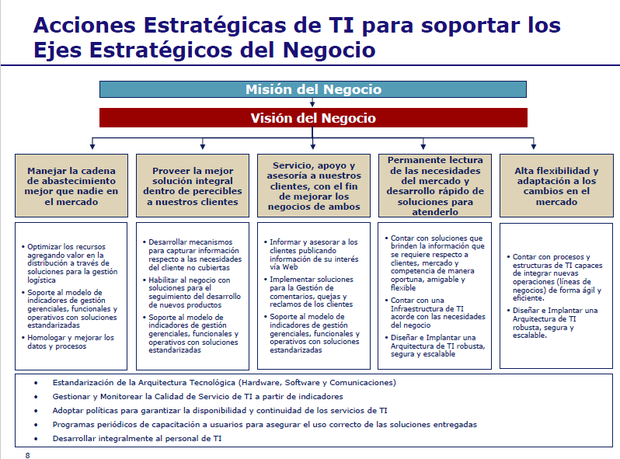

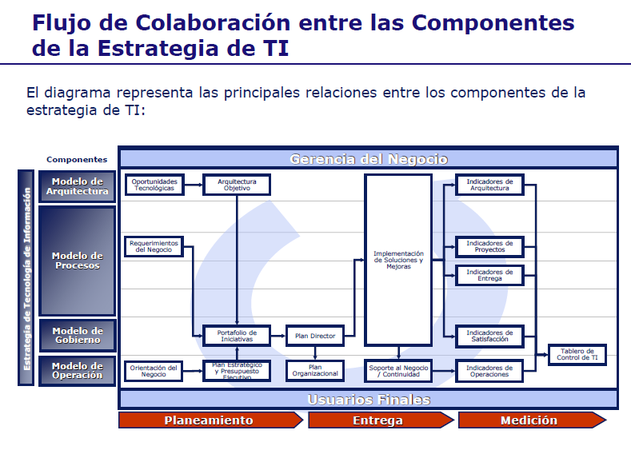

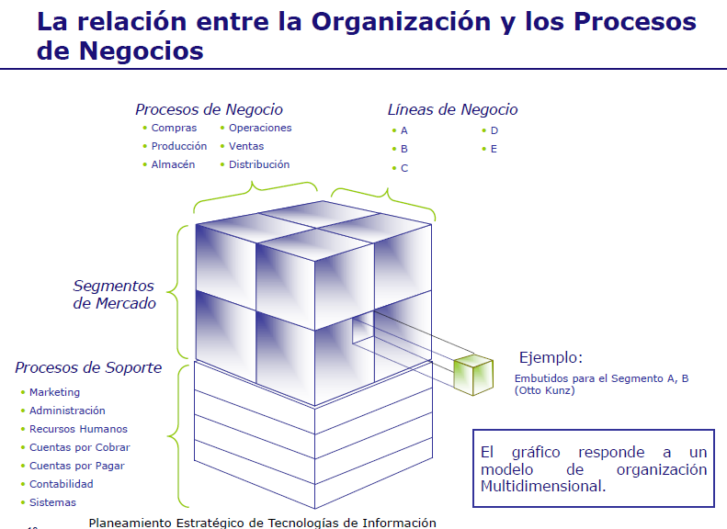

Cadena de Valor de Porter:

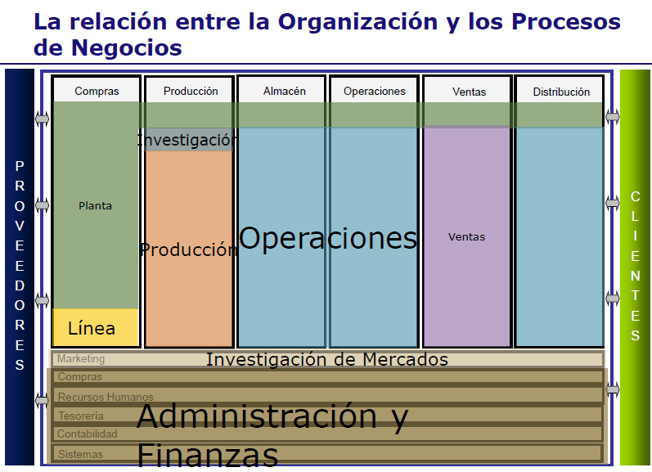

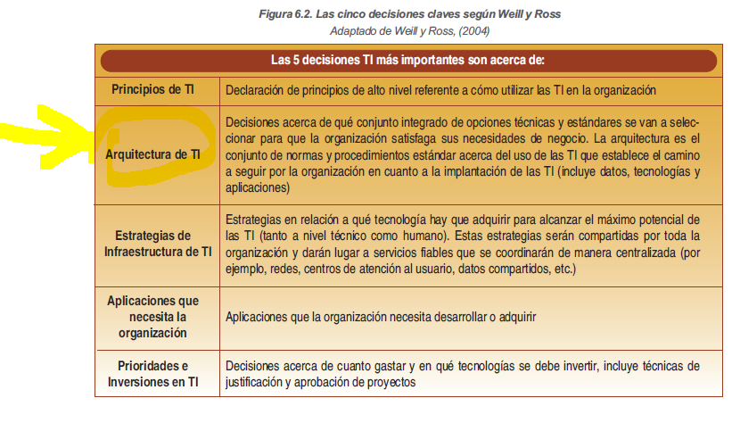

# 2. Definición de la Arquitectura de TI

2.1 Pintar un modelo de referencia para la Arquitectura de TI. Pensar en lo que necesita de TI Florette para implementar su negocio. Dibujar cajitas y ponerles nombre, a modo de puzzle. Por ejemplo, necesitamos un sistema de comunicaciones, un hardware, unos sistemas operativos, unas aplicaciones, bases de datos, etc.

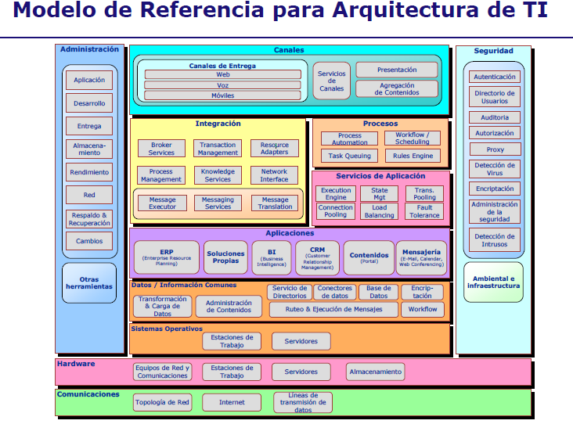

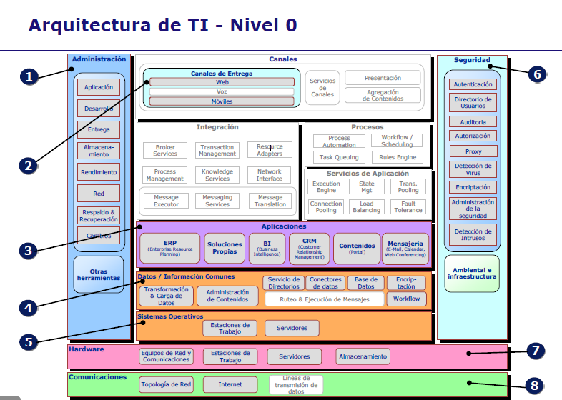

2.2 Para cada uno de estos números ir detallando. Por ejemplo 1. Administración, explicar qué contedría y posibles opciones que podemos encontrar en el mercado.

